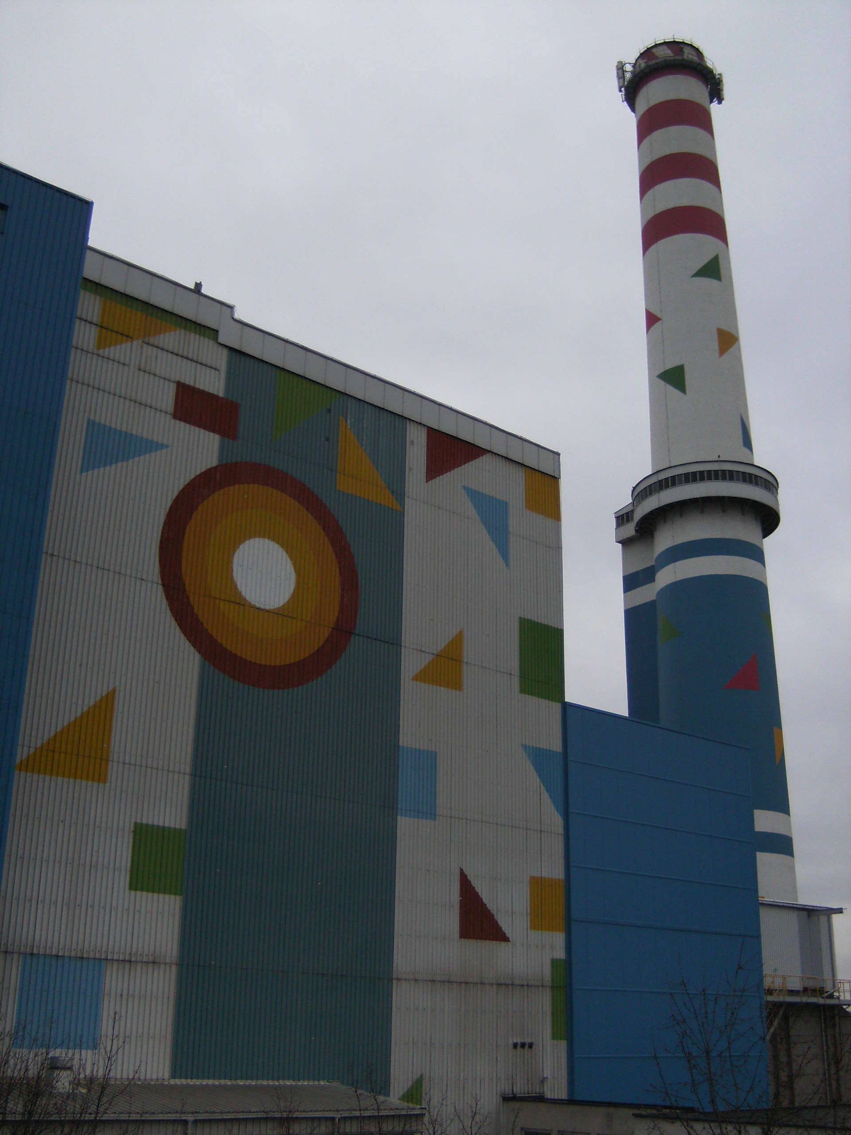

KAZALO

Kazalo 2

Ogled Toplarne Moste 3

Zgodovina 3

Splošno 4

O tovarni 5

Okolje 6

Ogled Toplarne Moste

V ponedeljek ob 9.20 uri smo se dijaki in profesorji zbrali pred šolo ter se nato odpeljali do Toplarne Moste. Gospod Kastelic nam je razkazal celoto toplarno,

Ogled je trajal dobro uro in je bil zelo poučen.

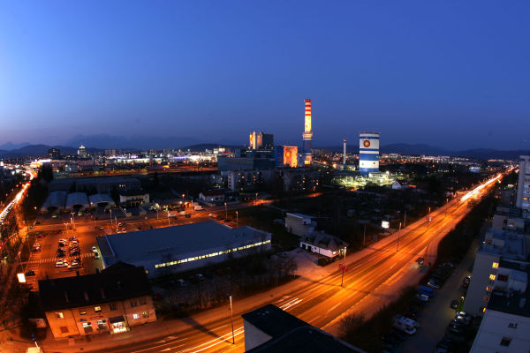

Zgodovina

Prve zamisli o gradnji toplarne v Ljubljani so se pojavile že pred vojno, a je prišlo do konkretnejših idej šele po letu 1948. Ljubljana se je zaradi industrijskih in drugih morebitnih porabnikov toplote za tehnološke in ogrevalne namene izkazala kot primeren prostor za postavitev termoelektrarne-toplarne, obenem pa je bilo z uvedbo daljinskega ogrevanja v primerjavi s številnimi individualnimi kurišči pričakovati tudi bistveno izboljšanje zraka v Ljubljani.

TE-TOL je okolju prijazen proizvajalec ogrevne toplote, električne energije in tehnološke pare.

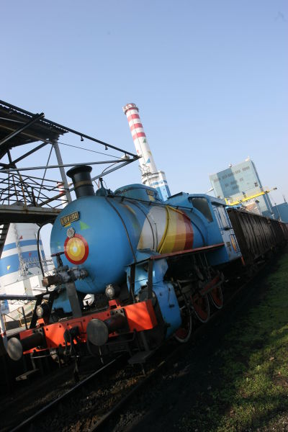

Splošno

Uporaba daljinskega toplovodnega ogrevanja, je ena od oblik oskrbe z energijo, ki je prijazna do okolja. Delež škodljivih snovi v zraku se s to vrsto uporabe energije bistveno zmanjša in sicer se zmanjšajo emisije prašnih delcev, dušikovega oksida, žveplovega dioksida in ogljikov monoksid. Pri varstvu podnebja je daljinsko toplovodno ogrevanje pomemben dejavnik – analogno skoraj milijon ton ogljikovega dioksida.

Tudi v Ljubljani je 45000 stanovanj ogrevanih z daljinskim ogrevanjem. Vira toplote sta dva: termoelektrarna-toplarna Moste in toplarna Šiška. V prvi uporabljajo premog in delno kurilno olje (ob konicah), v drugi zemeljski plin. Z načrtnim širjenjem daljinskega ogrevanja se je v Ljubljani kakovost zraka občutno izboljšala.

Soproizvodnja električne energije in toplote ima naslednje prednosti:

optimalna uporaba vložene energije,

(ker sta toplota in električna energija proizvedena v soproizvodnji)

majhne emisije škodljivih snovi pri proizvodnji toplote,

(ker se uporabljajo kakovostna goriva in so vgrajene naprave za čiščenje dimnih plinov)

manjše nastajanje ogljikovega dioksida,

(ker se gorivo dobro izrablja in ga je potrebno manj)

pri odjemalcih ni odvoda škodljivih snovi,

ohranjajo se zaloge neobnovljivih energetskih goriv,

(ker se v bistvu uporablja odpadna toplota, ki nastaja pri proizvodnji električne energije).

O tovarni

Termoelektrarna Toplarna Ljubljana (TE-TOL) je največja soproizvodnja toplotne in električne energije v Sloveniji.

Oskrbujejo več kot 90 odstotkov potreb po toplotni energiji v sistemu daljinskega ogrevanja Ljubljane, kar predstavlja približno 50 odstotkov potreb po toplotni energiji v sistemu daljinskega ogrevanja Slovenije.
Vso električno energijo proizvedejo v soproizvodnji in predstavlja 3 odstotke potreb po električni energiji Slovenije. Zaradi visokega energetskega izkoristka so pridobili status kvalificiranega proizvajalca električne energije.
Z obstoječo premogovno tehnologijo dosegajo več kot 18-odstotni prihranek primarne energije, kar je več od mejne 10-odstotne vrednosti, ki jo navaja evropska direktiva 2004/8/ES. Z naložbami v posodobitev proizvodnje so povečali izkoristke, zmanjšali porabo goriva in s tem posledično tudi omejili izpuste toplogrednih plinov v okolje.
Nudijo tudi sistemske storitve za elektro-energetski sistem Slovenije in proizvajajo tehnološko paro.
Svoje poslanstvo izvajamo uravnoteženo na naslednjih segmentih:

v zagotavljanju varnega in stabilnega obratovanja;

v zagotavljanju varne, zanesljive, ekonomične in okolju prijazne
toplotne energije za potrebe daljinskega sistema ogevanja mesta Ljubljane in električne energije za potrebe elektroenergetskega sistema Slovenije;

v zagotavljanju razvoja, izboljševanja ter sprejemljivosti v okolju na podlagi transparentnega in družbeno-odgovornega delovanja.

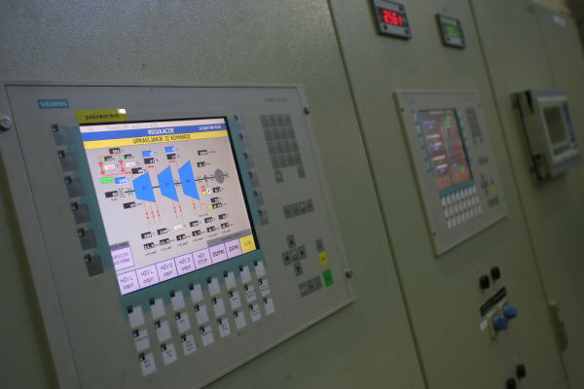

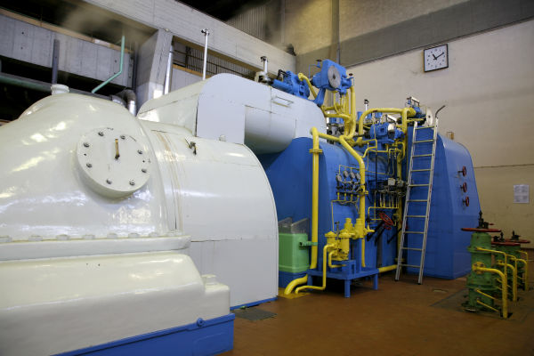

Okolje

Celovit sistemski pristop do varstva okolja, ki trajnostno zagotavlja prilagajanje proizvodnje okoljskim zahtevam, je eno njihovih bistvenih načel.

Soproizvodnja električne energije in toplote v TE-TOL-u sodi med tiste industrijske dejavnosti (velike kurilne naprave z vhodno toplotno močjo, ki je večja ali enaka 50 MW), ki lahko povzročijo onesnaževanje večjega obsega in za katere se zahteva celovit pristop k preprečevanju in nadzoru nad onesnaževanjem okolja.

V smislu izboljšanja okolja so izvedli že vrsto ukrepov, na podlagi katerih se je bistveno izboljšala kakovost zraka mesta Ljubljane. Sredi devetdesetih let se je pričela postopna zamenjava domačega premoga z uvoženim, kriteriji za izbor so bili nizka vsebnost žvepla, ki omogoča obratovanje naprav brez razžveplevalnih naprav, nizka vsebnost pepela in ustrezna relativno višja kurilna vrednost, ki zmanjšuje stroške transporta in pretovora premoga, obenem pa je za kurilno napravo, ki je bila projektirana za nizko kalorične domače premoge tehnološko sprejemljiv.

